

土國伊斯蘭宗教領袖弟子來台 靈鷲山請益心道法師

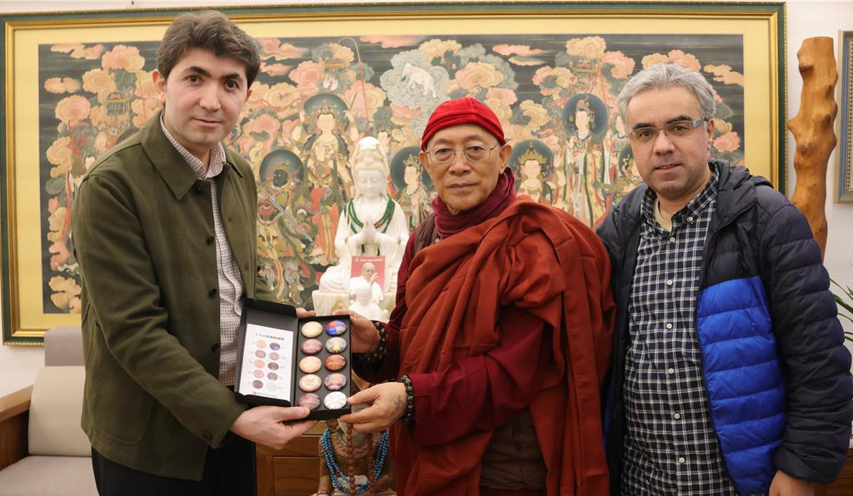
靈鷲山開山住持心道法師（中）致贈禮物給日本國際文化教育基金會理事長西夫特奇（左）。（圖由靈鷲山佛教教團提供）

土耳其已故伊斯蘭教思想家法圖拉．居廉（Fetullah Gülen）弟子、日本國際文化教育基金會理事長阿伊泰克．西夫特奇（Aytek Ciftci）日前抵台，昨（20）日由台灣大學外文系兼任助理教授初雅士（Dr. Osman Cubuk）陪同參訪世界宗教博物館，並至靈鷲山拜會開山住持心道法師，請益宗教交流的經驗，象徵居廉精神的延續，也展現台灣宗教和平的開放性與匯聚力。

居廉推動土耳其伊斯蘭教復興改革運動，強調以知識與善行深化信仰，避免對立，促進跨宗教理解，吸引世界各地追隨者投入教育、文化與宗教和平的工作，信徒尊稱他為「大老師」。2024年10月20日於美國賓州逝世，享年83 歲。

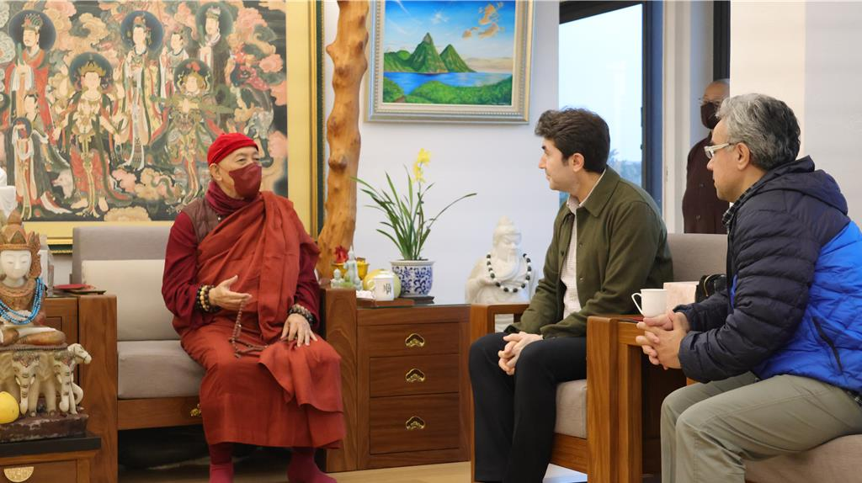
心道法師（左）親切與土耳其已故伊斯蘭教思想家居廉弟子分享跨宗教交流。（圖由靈鷲山佛教教團提供）
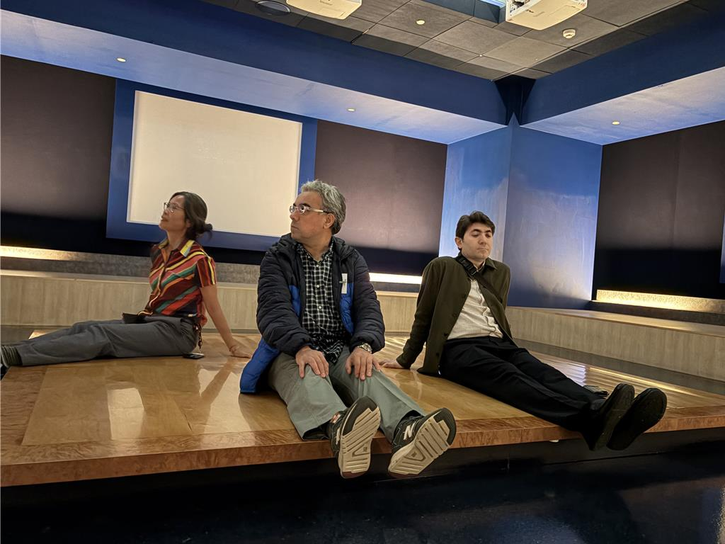
日本國際文化教育基金會理事長西夫特奇（右）與台灣大學外文系兼任助理教授初雅士（中）在世界宗教博物館6樓的靈修學習區感受寧靜氛圍。（圖由靈鷲山佛教教團提供）
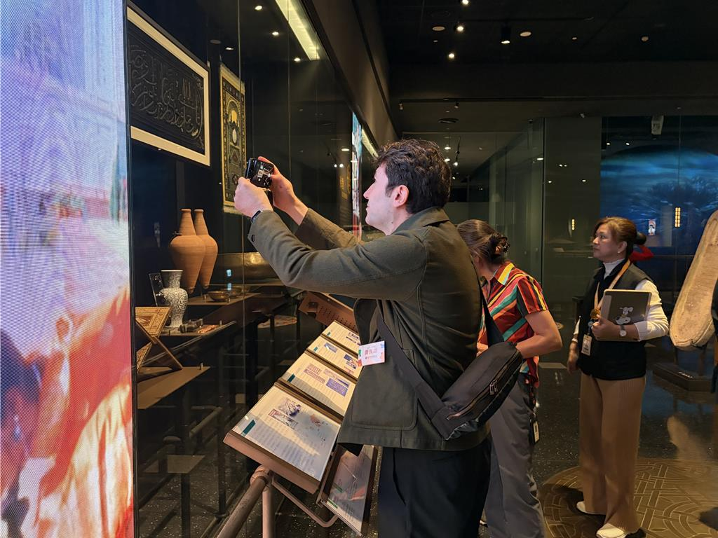
西夫特奇參訪世界宗教博物館時，拍照記錄伊斯蘭教文物。（圖由靈鷲山佛教教團提供）
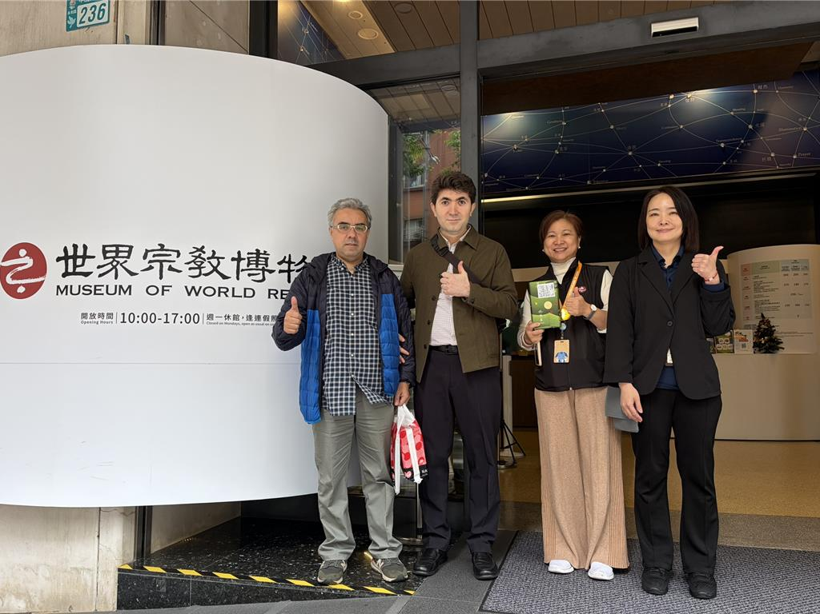
首次來台的西夫特奇（左二）在世界宗教博物館大門口留影。（圖由靈鷲山佛教教團提供）

世界宗教博物館創辦人心道法師長年奔走國際，致力於跨宗教對話，與居廉結緣於1996年，應邀前往土耳其，到居廉創辦的女子學校演講，2016年在美國賓州會晤，兩人保持長期互動，成為摯友。今年10月居廉逝世周年追思會，派代表前往致意，顯現雙方深厚的情誼。

旅居日本東京的西夫特奇首次來台，對世界宗教博物館印象深刻，他表示，第一次看到如此完整呈現多宗教文化價值的空間，在博物館深深感受和平不只是術語，而是各宗教以行動力參與，透過對話相互理解，達到真正的和平。

西夫特奇拜會心道法師，分享「大老師」的教育、和平思想，除了在日本國際學校深耕文化交流，未來也將朝宗教交流努力，希望與世界宗教博物館有更深度的合作。還提及近期赴梵蒂岡拜會教宗良十四世的經驗，感受到不同宗教領袖都以教育與理解作為和平的基礎。

心道法師則強調萬物為主的靈性生態理念，在緬甸籌辦生命和平大學，推廣生態和平，期盼攜手更多不同背景的朋友，從共創、共議到共識，讓同樣追求和平理念的種子，得以在各地開花結果。也非常開心兩位居廉弟子的到訪，使對話在思想與實踐層面都有了新的延伸。

https://www.chinatimes.com/realtimenews/20251121001643-260421?chdtv

